1.程序代码

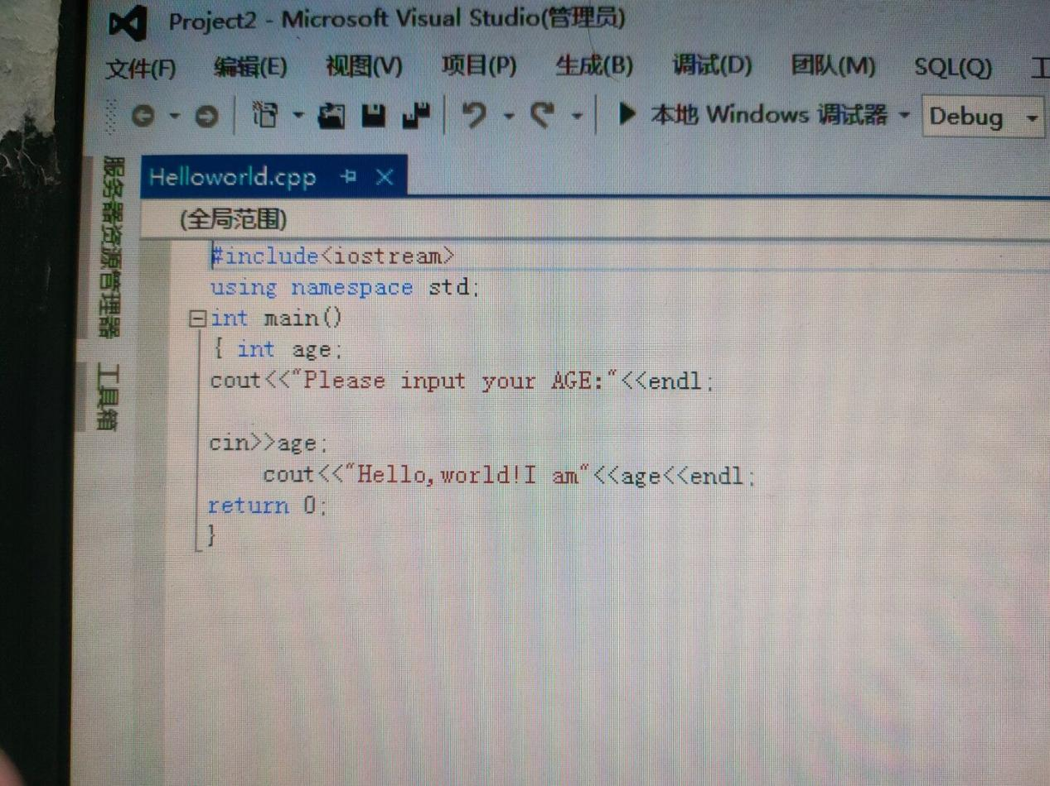

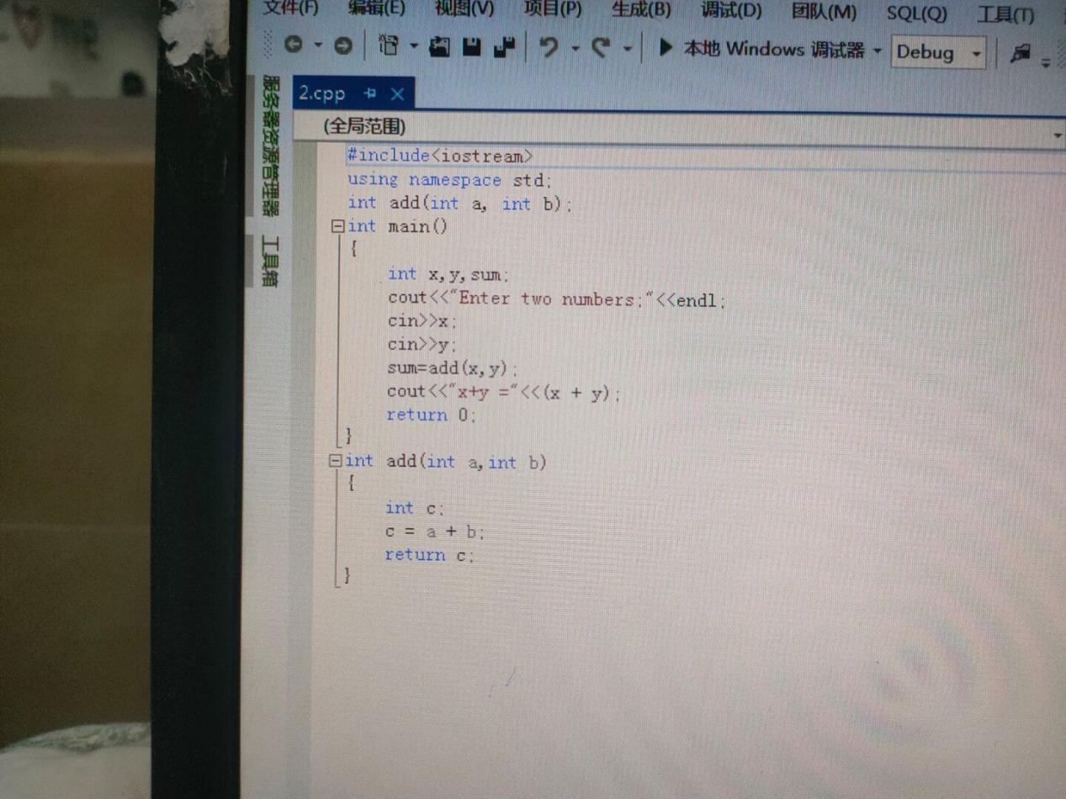

2.程序结果

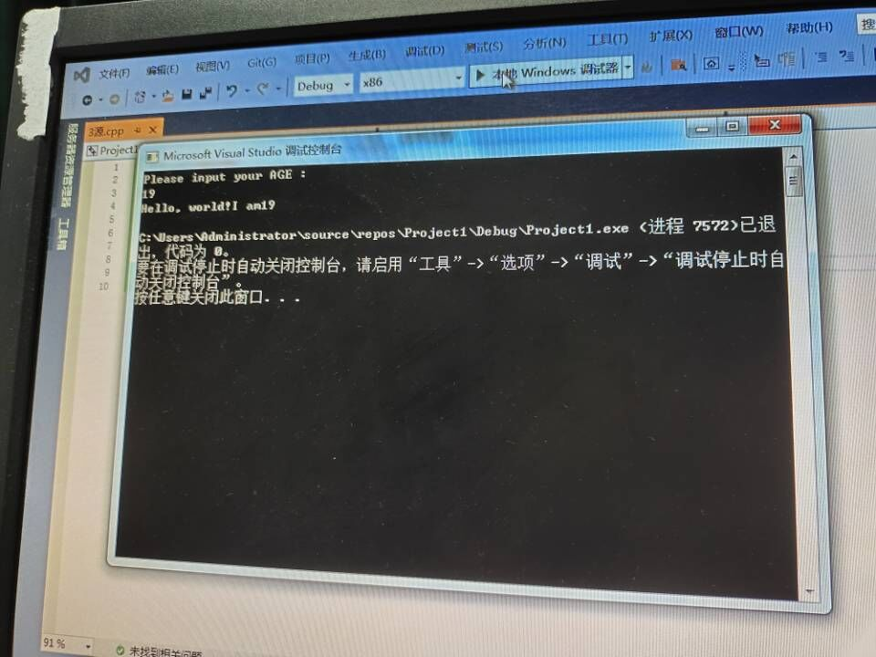

1. 感想心得

通过第一次实验，我熟悉了VS2017的集成开发环境，学会使用VS2017编辑、编译、连接和运行c++程序的方法，并初步了解c++源程序的基本结构，学会使用简单的输入输出操作。

第一次实验，我成功编辑、编译、连接和运行出属于自己的helloworld程序，及时改正所出现的错误信息，并写出输出结果。

Copyright ©2021-2099 LlinqingSong. All rights reserved